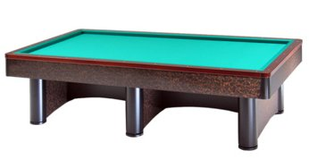

Campionato Provinciale 2° categoria singolo
Sede di gara: Circolo Nuova Europa
Via Oberdan 9 - Faenza

Orari di giovedì 7 marzo 2019
1 | Liverani Stefano | Ore 20,30 | Borgo Tuliero
2 | Mosca Roberto | Ore 20,30 | Il Birillo
3 | Rinaldi Oliviero | Ore 20,30 | Nuova Europa
4 | Valeriani Pietro | Ore 20,30 | Asirelli
5 | Pederzoli Luigi | Ore 21,30 | Borgo Tuliero
6 | Ragazzini Roberto | Ore 21,30 | Granarolo
7 | Russo Roberto | Ore 21,30 | Cà del Vento
8 | Vannini Ivan | Ore 21,30 | Asirelli

